# 【用户登录】API使用说明

### 1.该API的基本描述及使用方法：

该API用于做用户的登录功能。登录失败返回错误信息，登录成功返回登录成功的消息和当前登录用户的基本信息。在JS脚本中使用fetch( )发送携带用户名和密码的POST请求到http://127.0.0.1:9090/Login，即可验证用户的登录是否成功。

### 2.登录成功的JSON数据结构：

{

"msg”:”登录成功！”,

“user”:{

“id”:用户记录的ID,

“user_id”:”用户ID”,

“username”:”用户名”,

“password”:”登录密码”,

“gender”:”用户性别”

}

}

### 3.获取不到用户名或密码时，返回的JSON数据结构：

{

"msg”:”用户名或密码不能为空！”

}

### 4.用户名或密码错误时，返回的JSON数据结构：

{

"msg”:”用户名或密码错误！”

}

### 最终效果：

5.1用户名或密码错误时，出现提示信息“用户名或密码错误！”。

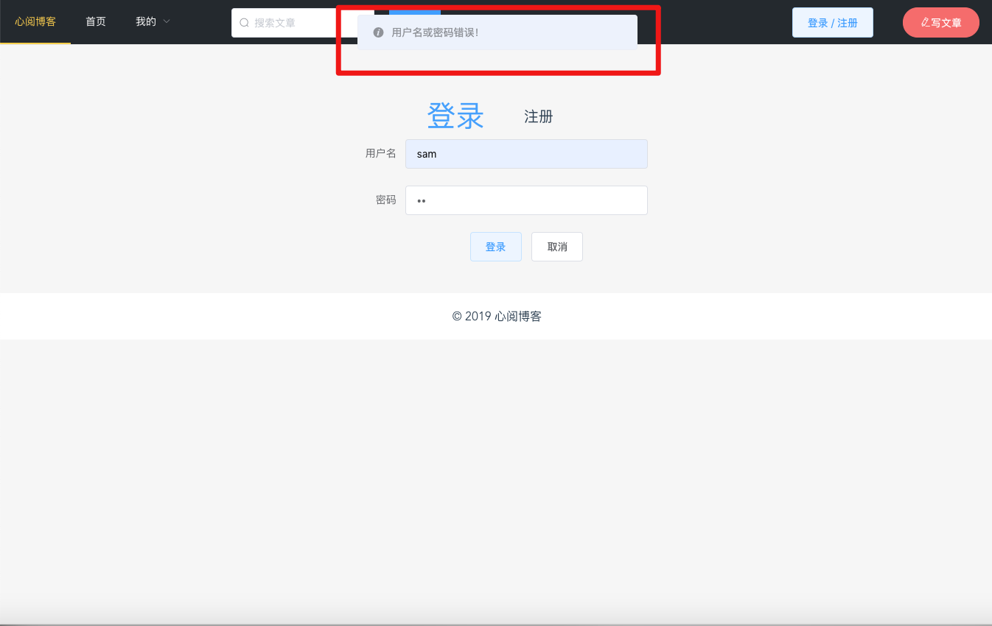

5.2登录成功后，跳转到首页，并在导航栏右方显示“欢迎登录，用户：用户名”。

